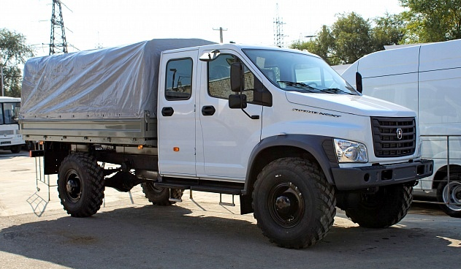
02-433 Садко Next C42A43 4х4 бортовой грузовик с удлиненной базой и 2-рядной 3-дверной кабиной гп 2.77 тн, мест 7 или 3 и 1 спальное, прицеп 2.56 тн, вес: снаряжённый 4.31 тн, полный 6.85 тн, ЯМЗ-5344 149 лс, 95 км/час, ГАЗ г. Н. Новгород, серийно с 2020 г.

Садко Next автомобиль третьего поколения грузового внедорожника от «Группы ГАЗ». За основу взяли «дедушку» ГАЗ-66 1964 года рождения. От «отца» - ГАЗ-3308 - новому вездеходу почти ничего не досталось кроме мостов и рамы, да, пожалуй, ещё и колёс. Дилеры стали предлагать эту модель с начала 2020 г.

Статья Петра Грибачева «Садко Next стал длиннее и получил сдвоенную кабину», на autoreview.ru, 14 мая 2020.
Большие газовские внедорожники нового поколения Садко Next продаются в России с конца прошлого года. До недавних пор они предлагались исключительно в варианте с однорядной трехместной кабиной и короткой колесной базой. Теперь же на рынке появились и новые модификации — с удлиненной базой и кабиной с двумя рядами сидений.
Технически удлиненный Садко Next повторяет своего более короткого собрата практически во всем. Так, он оснащается двигателем ЯМЗ-534 мощностью 149 л.с. и имеет аналогичные решения вроде усиленной рамы, мостов с новыми поворотными кулаками, интегрального рулевого управления и полностью пневматической тормозной системы. В качестве опции доступно и электропневматическое управление режимами полноприводной трансмиссии.
Колесная база у новых версий удлинилась с 3,8 до 4,5 метра, а общая длина автомобиля выросла с 6,5 до 7,3 метра. Но грузоподъемность, наоборот, снизилась. Если короткий Садко Next может брать на борт три тонны, то автомобиль на удлиненном шасси с обычной кабиной — уже 2,95 т, а со сдвоенной — 2,77 т.
Садко Next со сдвоенной кабиной — идейный наследник полноприводника предыдущего поколения по имени Егерь. Но если его узкая квадратная кабина была рассчитана максимум на пятерых, то новая способна вместить уже семерых. По сути, это та же самая кабина, которая устанавливается на некоторые версии Газелей Next и обычных не полноприводных Газонов Next со всеми сопутствующими преимуществами. К примеру, разложив спинку заднего сиденья, можно получить спальное место. А под самими сидячими местами нашлось место для вместительных ящиков.

Технические характеристики ГАЗ Садко Next 4x4

Для модификации | C41А23 | C42A43
* с лебедкой,Все технические характеристики носят информативный характер, точные данные уточняйте у официального дилера ГАЗ в Вашем регионе согласно ОТТС.
Полная масса, кг | 6850 | 6850
Масса снаряженного автомобиля с бортовой платформой (с тентом, с запасным колесом, инструментом, заправкой), кг | 4400/4590* | 4800/4990*
Макс. технически допустимая масса, кг
– переднюю ось, кг | 3200 | 3200
– заднюю ось, кг | 4200 | 4200
Дорожный просвет, мм | 315 | 315
Макс. скорость автомобиля на горизонтальном участке ровного шоссе, км/ч | 95 | 95
Габаритные размеры, мм
– длина (для автомобиля с лебедкой) | 6530 | 7275
– ширина (по зеркалам) | 2620 | 2620
– высота по кабине/тенту | 2655 / 2800 | 2655 / 2800
Колесная база, мм | 3770 | 4515
Максимальная масса прицепа, кг | 2650 | 2650
Двигатель (марка, тип) | ЯМЗ-53443 дизельный, с турбонаддувом и охладителем наддувочного воздуха
Рабочий объем цилиндров, л | 4,43
Степень сжатия | 17,5±0,6
Макс. мощность, кВт (мин-1) /при об.мин. | 109,5 (148,9 л.с.)/2300
Макс. крутящий момент, Нм (мин-1) | 490 (1200-2100)
Коробка передач | механическая, пятиступенчатая
Колеса | 228Г-457
Шины | 12.00R18
Рулевое управление | Интегральный рулевой механизм с гидроусилителем руля
Рулевая колонка | регулируемая
Рабочая тормозная система | двухконтурная с раздельным торможением осей, с пневматическим приводом с ABC
Тормозные механизмы колес: передних и задних
 | барабанные
Номинальное напряжение бортовой электросети | 12В
Аккумуляторная батарея | 2×110 Ач
Кабина | Металлическая, 2-дверная, 3-местная | Металлическая, 3-дверная, 7-местная
Число мест | 3 | 7

